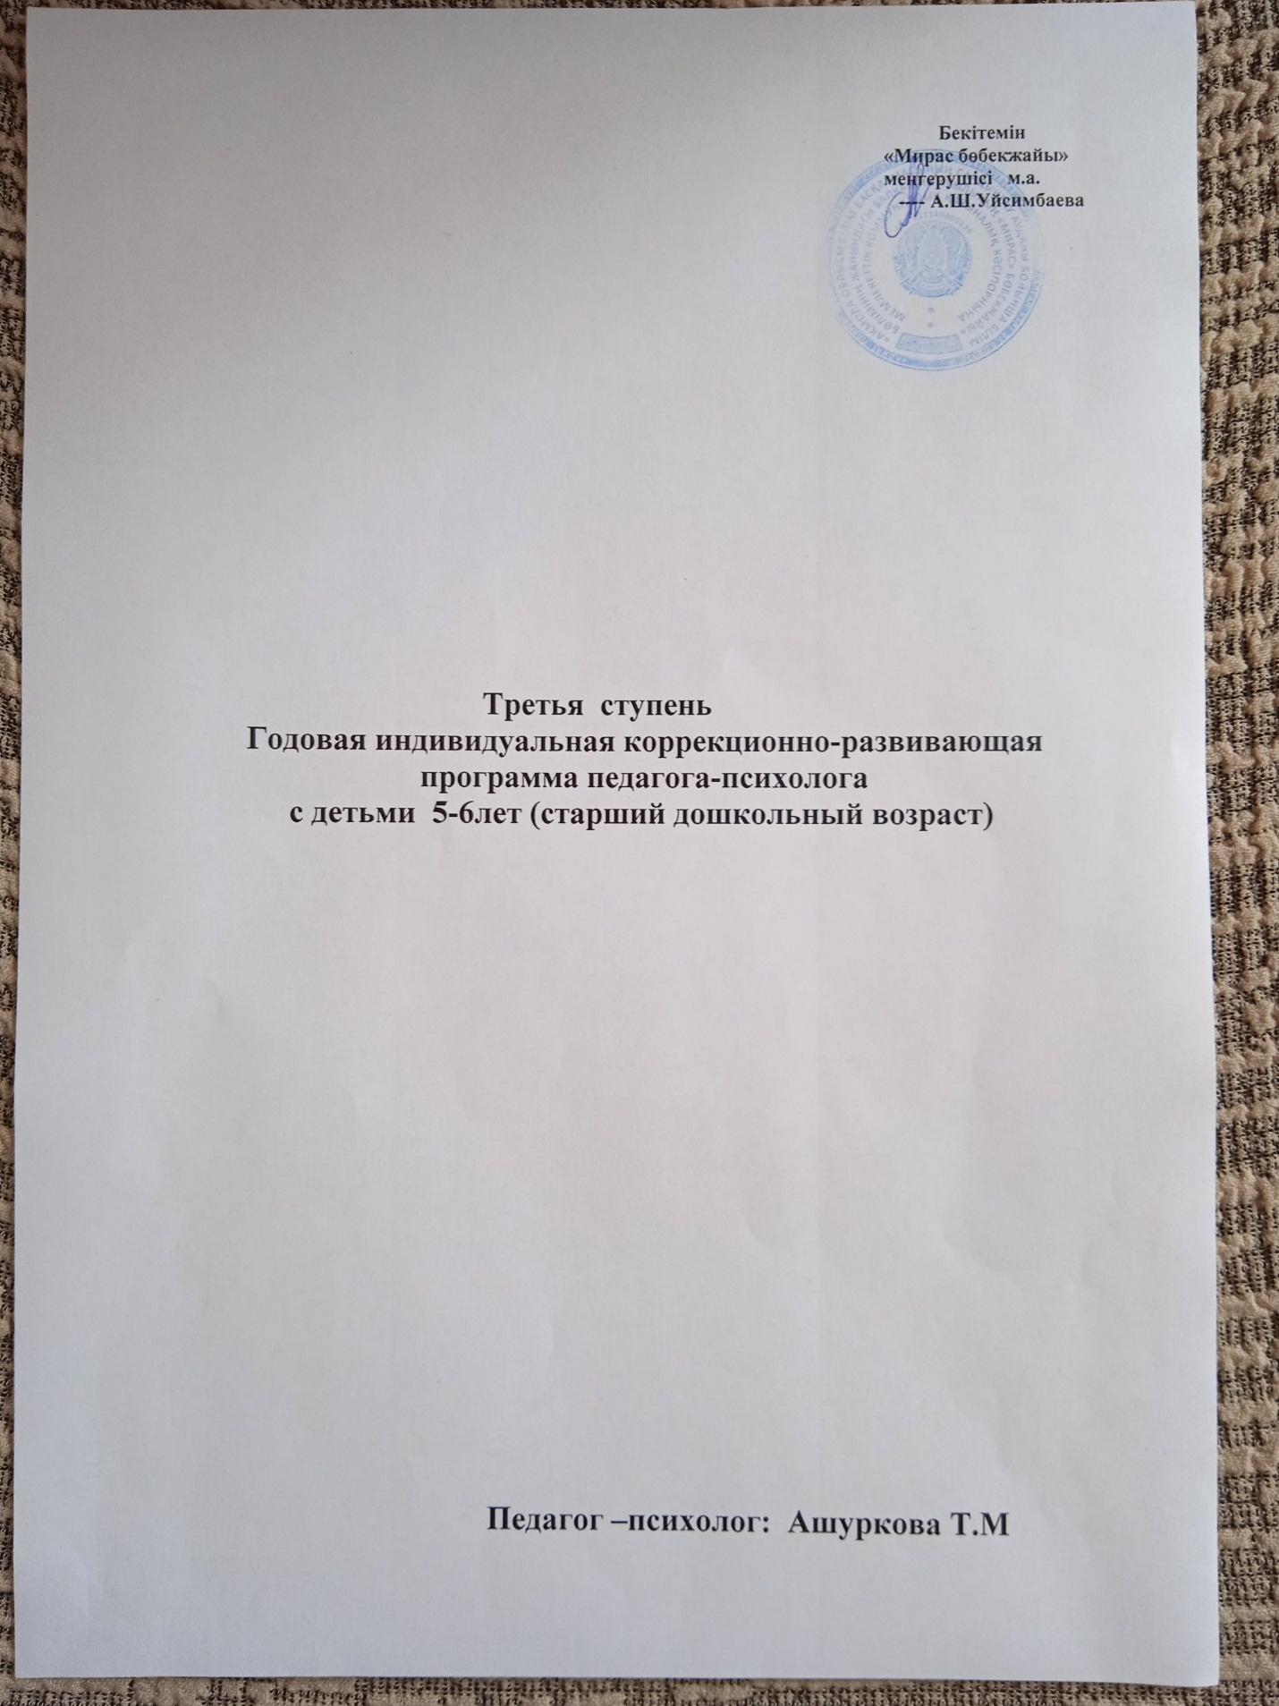

**Третья ступень**

**Годовая индивидуальная коррекционно-развивающая программа**

**педагога-психолога**

**с детьми 5-6 лет (старший дошкольный возраст)**

**Ведущая деятельность** – игровая.

**Ведущая психическая функ**ция – память.

Занятия проводятся в помещении с соблюдением санитарно-гигиенических норм и правил.

**Оборудование:** фонотека, настольные игры, предметные игрушки, пластилин, краски, карандаши, ковер, массажные мячи, коврики, специальный раздаточный материал для изотерапии, цветные шнуры, мозаика, вкладки, т.п.

**Принципы проведения занятий:**

-наглядность обучения;

- доступность;

- развивающий и воспитательный характер материала;

- системность подачи материала.

**Структура и форма занятий.**

Занятия индивидуальные, согласно индивидуальному образовательному маршруту ребенка. Длительность занятия 25-30 минут.

**Общая структура занятия:**

- ритуал приветствия;

- дыхательные упражнения;

- пальчиковая гимнастика;

- развивающая игра;

- изодеятельность (арт-терапия);

- (релаксационные упражнения);

- ритуал прощания.

|  |  |  |  |  |
| --- | --- | --- | --- | --- |
| Месяц | | Развитие высших психических функций | Развитие эмоционально-волевой сферы | Развитие личностной сферы |
| сентябрь |  | Углубленная диагностика | | |
| октябрь | 1-я неделя | Геометрическая фигура круг. Выделение лишнего признака. | Сенсорная комната (снятие эмоционального и мышечного напряжения) «В лесу». | Игра «Мир без тебя» (осознание собственной значимости). |
| 2-я неделя | Понятие «сверху», «снизу». Выделение лишнего. Продолжи ряд. | Эмоция «Радость» (знакомство, умение понимать и выражать чувства). | Игра «Зеркало». |
| 3-я неделя | Признаки предметов. Геометрическая фигура квадрат. Рассмотри картинки и запомни их. Игра «Вершки и корешки». | Сенсорная комната (снятие эмоционального и мышечного напряжения) «Пчелка». | Игра «Подумай сам!». |
| 4-я неделя | Понятия «высокий-низкий», «выше-ниже», «одинаковые по высоте», «спереди-сзади». Выделение лишнего. Сложи картинку. | Эмоция «Радость» (знакомство, умение понимать и выражать чувства). | Игра «Расскажи сказку» (научить ребенка без стеснения рассказывать о себе). |
| ноябрь | 1-я неделя | Закрепеление понятий «больше-меньше». Сравнение предметов по одному-двум признакам. Выделение лишнего. Угадай по описанию. | Сенсорная комната (снятие эмоционального и мышечного напряжения). Психогимнастика «Сосулька». | Игра «Нехочуха». |
| 2-я неделя | Понятия «левое-правое». «Разложи в вазу корзину: фрукты и овощи». | Эмоция «Грусть» (знакомство, умение понимать и выражать чувства). | Игра «Что ты видишь?». |
| 3-я неделя | Понятия «один-много-мало-несколько». Выделение лишнего. «Запомни, что увидел». | Сенсорная комната (снятие эмоционального и мышечного напряжения). Этюд «Вот он какой!». | Игра «Кто Я?». |
| 4-я неделя | Понятия «высокий-низкий», «одинаковые по высоте». Пространственные понятия. «Чего не хватает?» | Эмоция «Грусть» (знакомство, умение понимать и выражать чувства). Игра «Хлопки». | Игра «Имя». |
| декабрь | 1-я неделя | Геометрические фигуры треугольник, овал. «Запомни названия и выложи картинки в таком же порядке». | Сенсорная комната (снятие эмоционального и мышечного напряжения) «Лягушка – путешественница». | Игра «На кого я похож?» (сравнение с растением, животным, предметом). |
| 2-я неделя | Понятия «длинный-короткий», «одинаковые по длине», «далеко-близко-около-рядом». «Назови лишнюю картинку». «какое слово нужно исключить» | Эмоция «Удивление» (знакомство, умение понимать и выражать чувства). | Игра «Всезнайка». |
|  | 3я неделя | Понятия «длинный-короткий», «одинаковые по длине», «внутри-снаружи». «Простые аналогии», «Продолжи ряд» (по цвету). | Сенсорная комната (снятие эмоционального и мышечного напряжения) «Путешествие в морское царство». | Игра «Как Я поступаю?» (актуализация поведения в различных ситуациях). |
| 4-я неделя | Понятия «столько же-одинаково-поровну». Подбери по цвету (соотнесение). «Предметы и контуры» | Эмоция «Удивление» (знакомство, умение понимать и выражать чувства). | Игра «Мир без тебя» (осознание собственной значимости). |
| январь | 1-я неделя  дом. задание | Работа в тетради в клетку. «Нарисуй дорожку красным или синим цветом». «Сложи картинки» | Сенсорная комната (снятие эмоционального и мышечного напряжения). | Игра «Я умею…». |
| 2-я неделя  дом. задание | Закрепление основных понятий. Уравнивание групп предметов. «Назови лишнюю забаву» | Эмоция «Страх» (знакомство, умение понимать и выражать чувства). | Игра «На кого я похож?» (сравнение с растением, животным, предметом). |
| 3-я неделя  мониторинг | Геометрические фигуры. Понятия «слева-справа» Ориетировка на листе бумаги. | Сенсорная комната (снятие эмоционального и мышечного напряжения). Психогимнастика «Спящий котенок». | Игра «Расскажи сказку» (научить ребенка без стеснения рассказывать о себе). |
| 4-я неделя | Понятия «вчера-сегодня-завтра-раньше-позже». «Сложи картинки». «Назови лишний предмет». | Эмоция «Страх» (знакомство, умение понимать и выражать чувства). | Игра «Подумай сам!». |
| 5-я неделя | Понятия «толстый-тонкий-одинаковые по толщине». «Простые аналогии». «Заплатки». «Что забыл нарисовать художник?» | Сенсорная комната (снятие эмоционального и мышечного напряжения). | Игра «Я умею…». |
| февраль | 1-я неделя | Установление последовательности событий (части суток). «Продолжи ряд геометрических фигур» | Сенсорная комната (снятие эмоционального и мышечного напряжения). Психогимнастика «Лисенок испугался». | Игра «Как Я поступаю?» (актуализация поведения в различных ситуациях). |
| 2-я неделя | Части суток, их последовательность. «Выделение лишнего», «Что вчера, что сегодня?» | Эмоция «Злость» (знакомство, умение понимать и выражать чувства). | Игра «Мир без тебя» (осознание собственной значимости). |
| 3-я неделя | «Будь внимателен!», «Выложи серию сюжетных картинок, составь рассказ». | Сенсорная комната (снятие эмоционального и мышечного напряжения). Этюд «Не покажу!». | Игра «Я могу…». |
|  | 4-я неделя | «Сравнение множест», «Запомни и повтори ряд слов». | Эмоция «Злость» (знакомство, умение понимать и выражать чувства). | Игра «Нехочуха». |
| март | 1-я неделя | Геометрические фигуры, пространственная ориентировка, использование предлогов. | Сенсорная комната (снятие эмоционального и мышечного напряжения). Игра «Ласковый мелок». | Игра «Подумай сам!». |
| 2-я неделя | Классификация по одному или двум признакам (цвет и величина). «Составь рассказ по серии картинок». | Игра «Лото эмоций» («Что случилось с мышкой?»). | Игра «Я умею…». |
| 3-я неделя | «4-лишний», «Кто сделал ошибку?», «Дорисуй». | Сенсорная комната (снятие эмоционального и мышечного напряжения). | Игра «Зеркало». |
| 4-я неделя | Развитие зрительно-моторной координации, пространственная ориентировка на листе бумаги. Корректурная проба. | Игра «Лото эмоций» («Что случилось с рыбкой?»). | Игра «Расскажи сказку» (научить ребенка без стеснения рассказывать о себе). |
| апрель | 1-я неделя | Времена года. Части суток. «Аналогии». «Заплатки». | Сенсорная комната (снятие эмоционального и мышечного напряжения) «Сосулька». | Игра «На кого я похож?» (сравнение с растением, животным, предметом). |
| 2-я неделя | Составление групп предметов с заданными свойствами. «Предметы и контуры», «Какой признак времени года лишний?» | Игра «Лото эмоций» («Что случилось с девочкой?»). | Игра «Как Я поступаю?» (актуализация поведения в различных ситуациях). Игра «Зеркало». |
| 3-я неделя | Времена года. Части суток. «Сравнение множеств», повторение основных пройденных понятий. | Сенсорная комната (снятие эмоционального и мышечного напряжения) «Солнышко». | Игра «Нехочуха». |
| 4-я неделя | «Выложи серию сюжетных картинок и составь рассказ», «Сравнение множеств», «Назови части суток по порядку от заданного». | Игра «Лото эмоций» («Что случилось с попугаем?»). | Игра «Я могу…». |
| май | 1-неделя | Закрепление пройденного за год. | Сенсорная комната (снятие эмоционального и мышечного напряжения). | Игра «Мир без тебя» (осознание собственной значимости). |
| 2-я неделя |  | Игра «Расскажи сказку» (научить ребенка без стеснения рассказывать о себе). |
| 3-4-я неделя | Мониторинг | Сенсорная комната (снятие эмоционального и мышечного напряжения). | Игра «Как Я поступаю?» (актуализация поведения в различных ситуациях). |